AVENANT AU
PROJET D’ÉCOLE
2023 – 20..
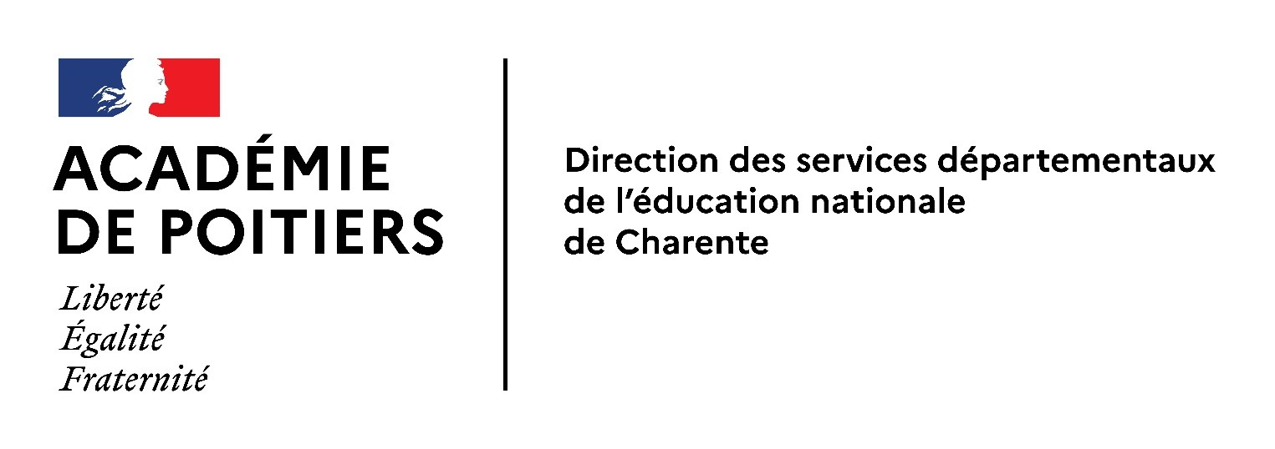

Nom de l’école (ou des écoles) : | Circonscription Angoulême SUD
Adresse : | Numéro de téléphone :
Secteur de collège : | RNE de l’école (ou des écoles) :

MATERNELLE ÉLÉMENTAIRE PRIMAIRE
REP/REP+ POLITIQUE DE LA VILLE RPI RURAL URBAIN

Dispositif (s) :
TPS GS à 24 GS/CP/CE1 dédoublés ULIS UPE2A

Nombre de classes : Effectif total :

Effectif Maternelle : Effectif Elémentaire :

Avant l’entrée en période d’évaluation d’école, un avenant au projet d’école doit être réalisé par l’équipe pédagogique. Il donne lieu à une réflexion prospective partagée sur les actions en cours (aménagement, prolongement ou clôture pour une nouvelle action).

Le prochain projet d’école prendra appui sur les préconisations du rapport final produit à l’issue de de l’évaluation interne et externe qui aura été conduite.

Cet avenant sera rédigé à l’aide des fiches actions proposées ci-dessous. Elles font référence aux domaines qui seront renseignés dans le cadre de l’auto-évaluation d’école et aux axes définis dans le cadre du projet académique 2022-2025 (Cf. https://www.ac-poitiers.fr/projet-academique-et-feuilles-de-route-121487)

Cet avenant s’attachera à :

- analyser l’impact des actions menées jusqu’ici sur les performances des élèves, le travail en équipe en synergie avec toute la communauté éducative ;
- prendre appui sur les indicateurs de l’école pertinents pour évaluer les actions ;

Pour aider à la construction d’une réflexion collective, un panel de questions (non exhaustif) est suggéré ci-après en vue de faire des constats concernant la mise en œuvre des actions :

1° Progression envisagée pour les élèves:

Quel impact sur les performances scolaires des élèves (quelle évolution des résultats aux évaluations nationales, quelle fluidité du parcours des élèves, impact du climat scolaire, …) ? À partir de quels indicateurs précis de l’école ?

2° Evolution des pratiques et de l’organisation :

Quelles modalités de travail en équipe : une nouvelle répartition des tâches, une réflexion partagée sur la continuité effective des apprentissages, sur les outils produits en concertation pour l’école, l’élève et sa famille ? Avons-nous partagées des ressources didactiques et pédagogiques ?

3° La place donnée aux partenaires et leur implication dans le projet pour l’école :

- Avons-nous une réflexion partagée autour du principe de coéducation ?
- Avons-nous associé divers partenaires à nos projets (associations diverses, structures associatives,) pour une mise en œuvre active des parcours éducatifs ?

Au regard des indicateurs retenus par l’équipe, les objectifs ont-ils été atteints (voire partiellement), ou non :
- Qu'est-ce qui a été réellement réalisé ?
- Qu'est-ce qui aurait pu être amélioré ?
- Certaines actions pourraient-elles être prolongées (sous une autre forme) ?
- Si certains objectifs n'ont pu être atteints totalement, quelles en sont les raisons ?

Pour rédiger ces fiches actions, les équipes pourront bénéficier de l’accompagnement de l’équipe de circonscription. Le recueil de l’avis de l’IEN sera recherché avant de les présenter en conseil d’école.
Ambition 1  Construire des apprentissages durables | RAPPEL DE L’ACTION RETENUE (S) ET MISE(S) EN OEUVRE | CONSTATS ET ANALYSES  Qu’avons-nous réussi à faire ?  (Impact de nos actions sur les élèves, le travail en équipe et sur le rôle donné aux partenaires de l’école et leur implication ?)
Obj 1- Porter une attention particulière aux attendus de chaque cycle |  | Quel niveau de maîtrise des savoirs fondamentaux ? (Appui sur les résultats aux évaluations nationales, le parcours de scolarité des élèves (taux de maintien de retard, avance,)  Comment avons-nous valorisé leurs réussites ?  Comment leur avons-nous donné confiance ?
Obj. 2 - Développer des liaisons inter-degré et inter-cycle

Obj. 3 - Encourager l’autonomie de l’élève par des pratiques pédagogiques

Ambition 2  Accompagner chaque élève dans la construction de son parcours | RAPPEL DE L’ACTION RETENUE (S) ET MISE(S) EN OEUVRE | CONSTATS ET ANALYSES  Qu’avons-nous réussi à faire ?  (Impact de nos actions sur les élèves, le travail en équipe et sur le rôle donné aux partenaires de l’école et leur implication ?)
Obj. 1 : Développer l’interdisciplinarité par une mise en œuvre active des parcours éducatifs

Obj. 2 : Mettre l’expertise des équipes éducatives au service du projet de l’élève

Obj. 3 - Poursuivre l’ouverture de l’Ecole au monde pour accompagner l’élève dans la construction d’une orientation choisie

Ambition 3  Ouvrir l’école, développer les liens avec ses partenaires, conforter la confiance. | RAPPEL DE L’ACTION RETENUE (S) ET MISE(S) EN OEUVRE | CONSTATS ET ANALYSES  Qu’avons-nous réussi à faire ?  (Impact de nos actions sur les élèves, le travail en équipe et sur le rôle donné aux partenaires de l’école et leur implication ?)
Obj 1- Mieux accueillir

Obj. 2 – Mieux accompagner

Obj. 3 - Renforcer les interactions avec les partenaires

Que projetons-nous de faire maintenant au regard de ces constats opérés concernant notre école ?

Cocher l’(ou les) domaines de réflexion mobilisés ci-dessous par l’équipe pour conduire sa démarche(Cf. cadre auto-évaluation d’école) :  Domaine 1 : apprentissages et parcours des élèves  Domaine 2 : vie et bien-être de l’élève – Climat scolaire  Domaine 3 : acteurs et fonctionnement de l’école  Domaine 4 : environnement institutionnel et partenarial | Cocher l’ (ou les) axe(s) du projet académique 2022/2025 mobilisés par l’équipe pour conduire sa démarche :  Pour tous les élèves, des parcours scolaires ambitieux  Une pédagogie numérique au service des apprentissages  Vivre ensemble et devenir citoyen  Cohésion et valorisation de l’engagement des personnels.

Les objectifs que nous nous fixons  (Cf. appui sur les indicateurs dont nous disposons sur l’état de notre école) | Les actions que nous mettons en œuvre ?  (Pour l’installation d’un collectif de travail au sein de l’équipe, avec le collège mais aussi avec les partenaires de l’école. Actions en faveur de l’ouverture de l’école vers les familles pour mieux comprendre les codes de l’école et ses missions, associer les partenaires pour développer des actions innovantes pour l’école : inscrire l’école au cœur du village ou de la ville (projet de concertation « notre école, faisons-là ensemble »… ?

Avenant au projet d’école transmis au secrétariat de la circonscription le ………. Présentation prévue en conseil d’école le ……….

AVIS ET CONSEILS ÉVENTUELS DE L’IEN DE CIRCONSCRIPTION :

Date :

Signature et cachet de l’inspectrice/l’inspecteur de l’Education Nationale :

